Adatbázis Rendszerek BSc
12. Gyakorlat
2026. 04. 30.

Készítette:Répási Levente Ádám
Szak:PTI
Neptunkód: E9SHD7

Sárospatak, 2026
1.Feladat
Kategória tábla
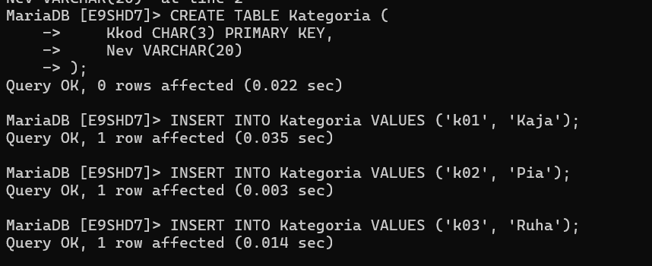
Termék Tábla
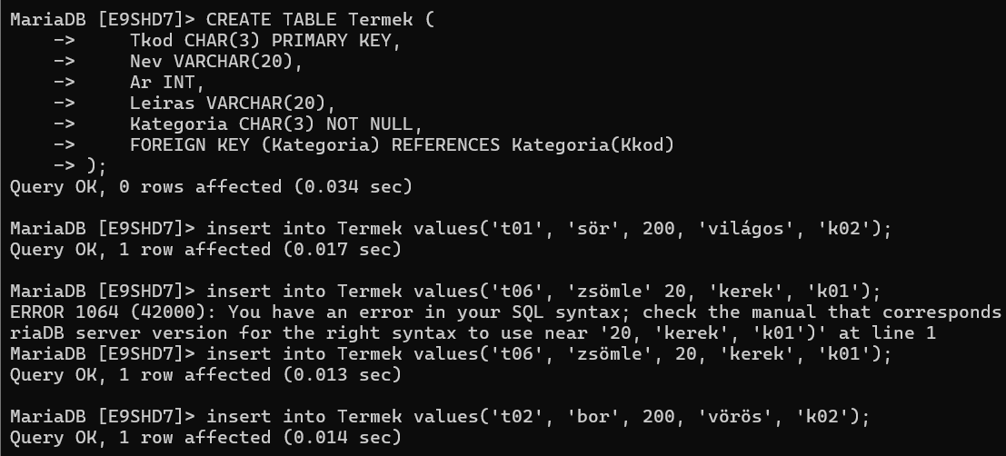

- Adja meg a Termékek nevét!

П_{Név} (termék)
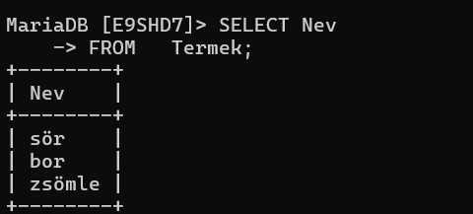

- 2000 Ft-nál olcsóbb termékek nevei

π_{Név}(σ_{Ár < 2000}(Termékek))
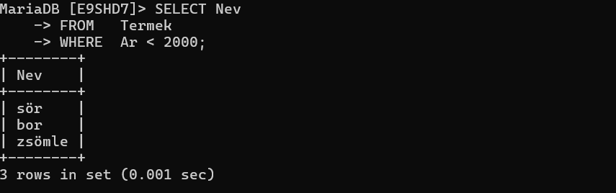

3. Kérdezze le Fekete Péter által vásárolt termékek nevét!
π_{T.Név}(σ_{V.Név = 'FeketePéter'}(Vásárlók >< Vásárlások >< Termékek))
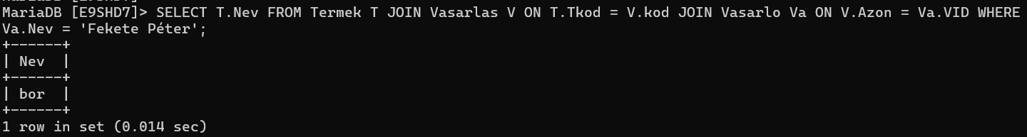

4. Kérdezze le azon termékek nevét, amelyeket már vásároltak!
π_{Név}(Termékek >< Vásárlások)
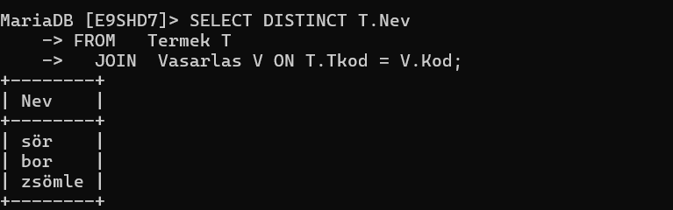

5. Kérdezze le azon termékek nevét, amelyeket még nem vásároltak!
π_{Név}(Termékek) − π_{Név}(Termékek >< Vásárlások)
6. Adja meg hány féle termék van!
Γ_{COUNT(TermékID) → DarabSzám}(Termékek)
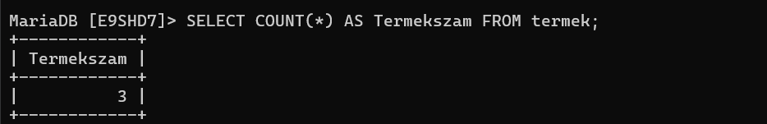

7. Adja meg a legdrágább termék(ek) nevét és árát!
